**Open Flow**

OpenFlow adalah sebuah protokol yang memungkinkan pengaturan penjaluran dan pengiriman packet ketika melalui sebuah switch dimana setiap switch hanya berfungsi meneruskan packet yang lewat ke port yang sesuai tanpa dapat membedakan type protokol data yang dikirimkan. Tahap-tahapnya sebagai berikut:

1. Membuat 3 host dan 1 switch

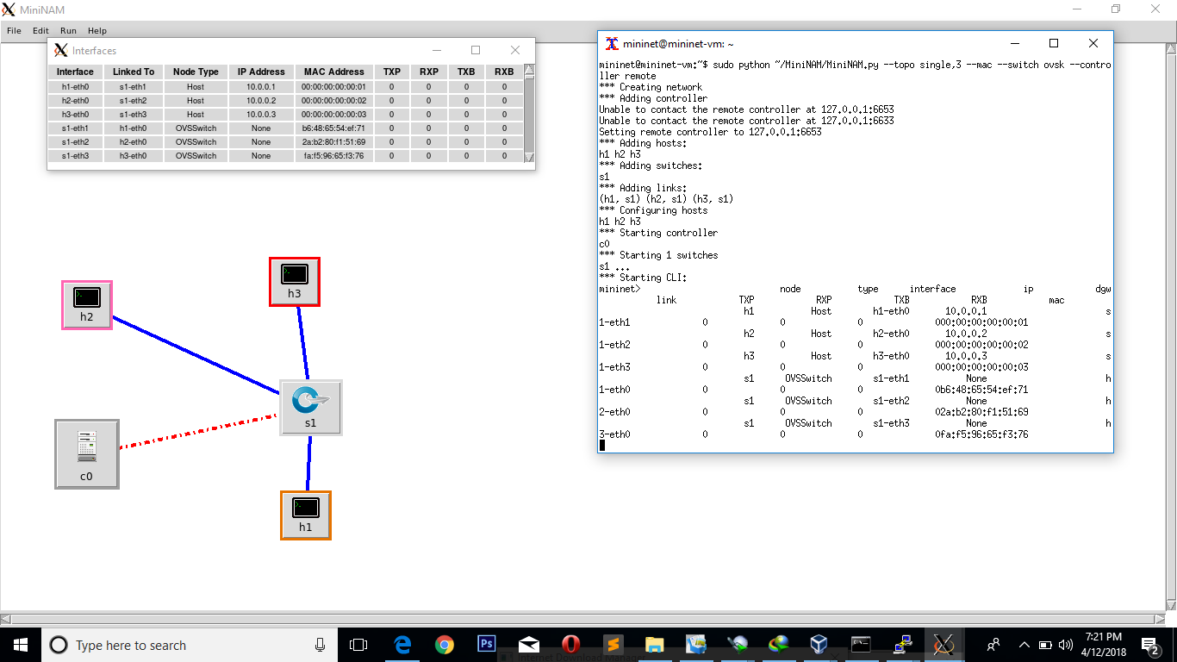

1. Menambahkan openvswitch flow ke tropologi

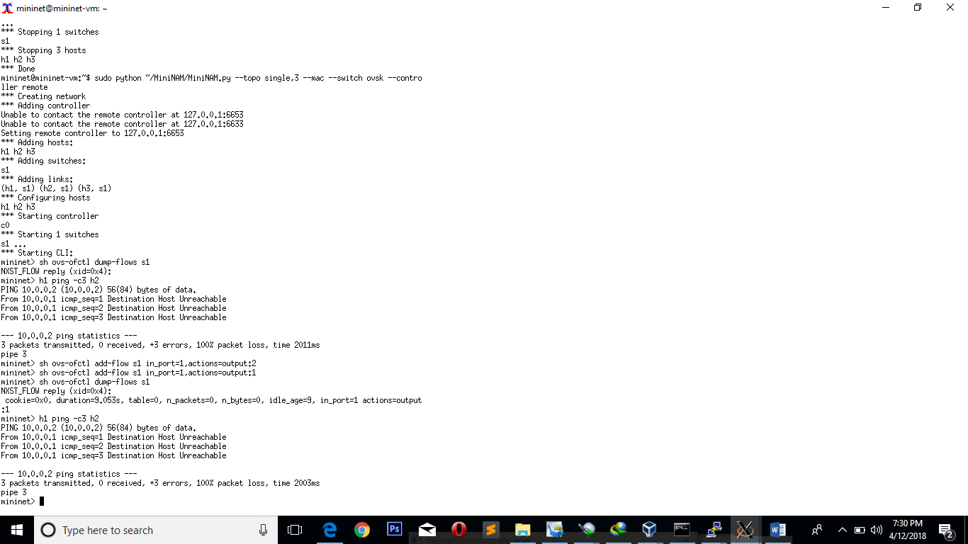

1. Membuka wireshark dengan perintah “sudo wireshark &” 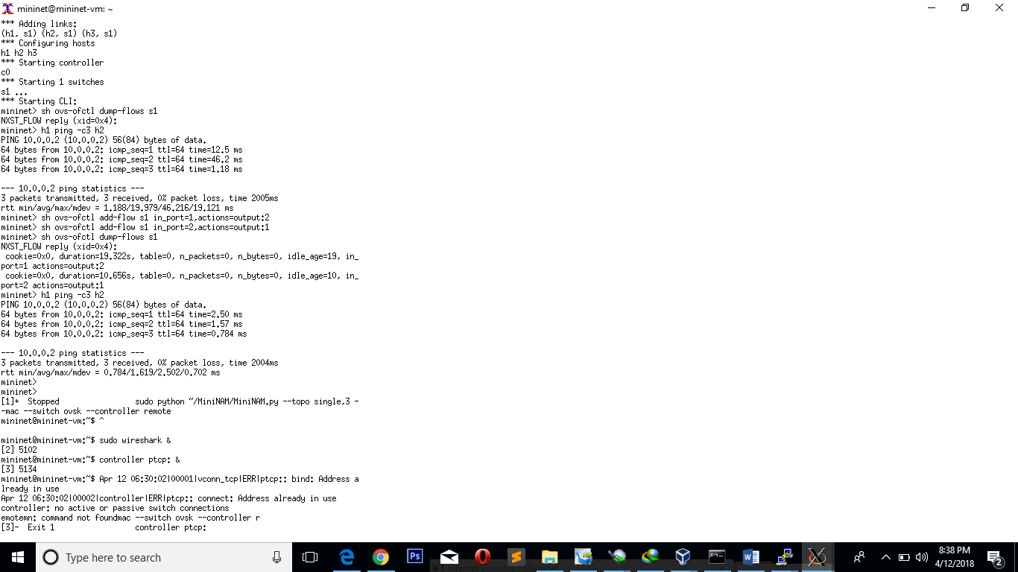
2. Membuka capture interface IO kemudian start

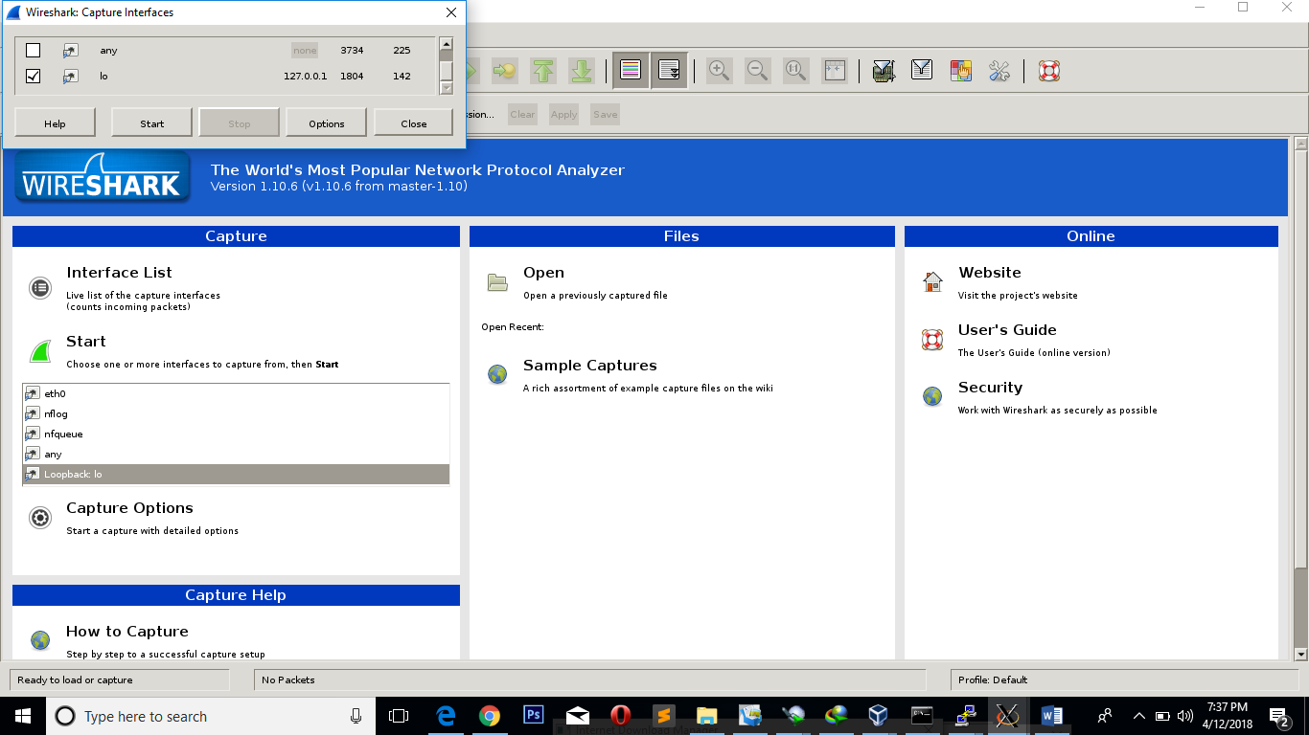

1. Filter OF pada WireShark dan apply

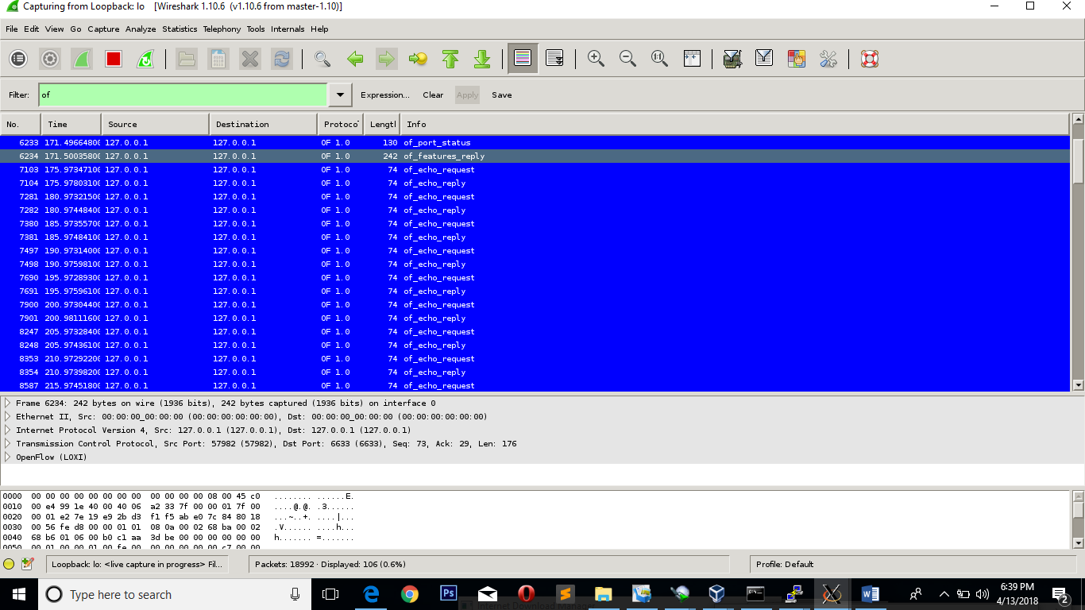

1. Inspect packet

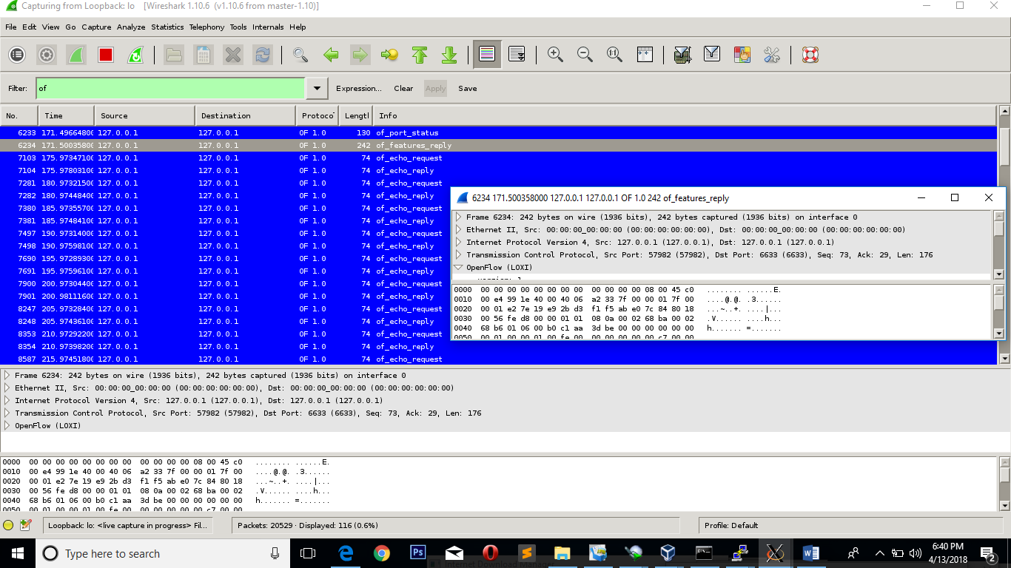

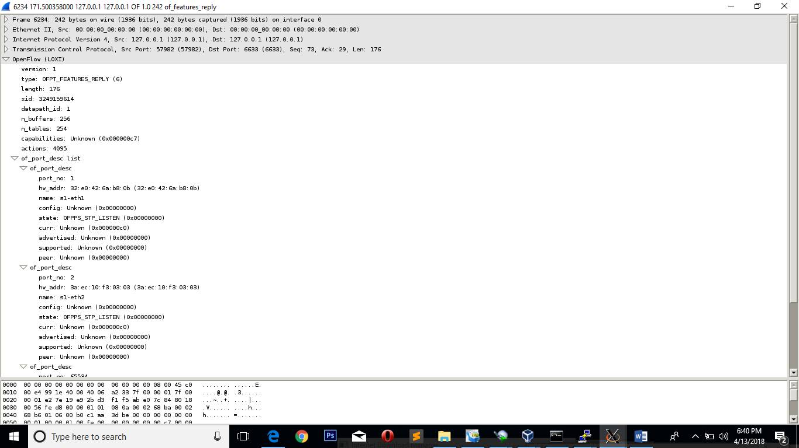

1. Filter of dan not (of10.echo_request.type or of10.echo_reply.type) setelah h1 ping h2

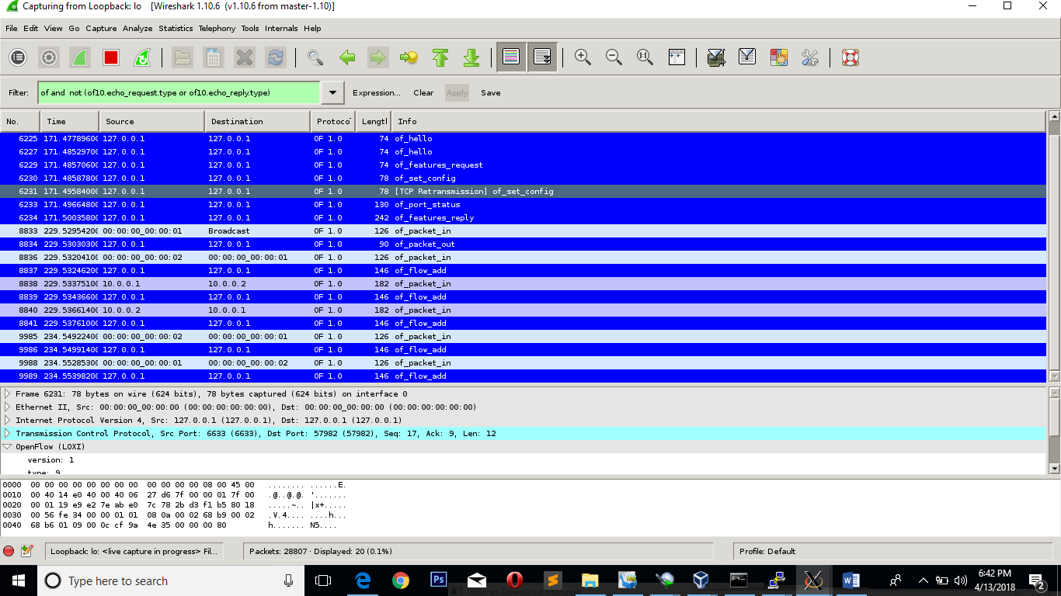

1. Flow entries

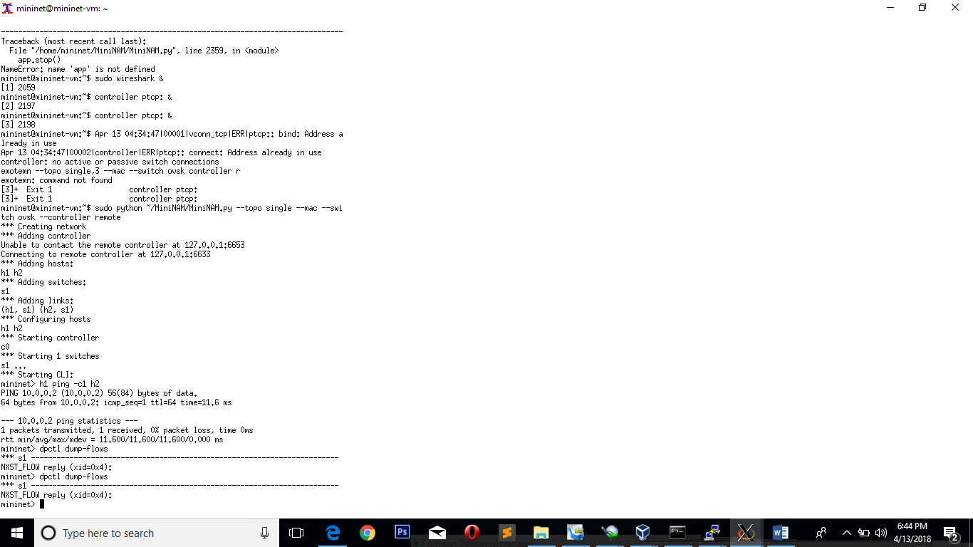

1. Benchmark kernel-v vs –user space

